鹿泉区检察院全体检察干警向宪法宣誓

“我宣誓：忠于中华人民共和国宪法，维护宪法权威，履行法定职责，忠于祖国、忠于人民，恪尽职守、廉洁奉公，接受人民监督，为建设富强民主文明和谐美丽的社会主义现代化强国努力奋斗！”

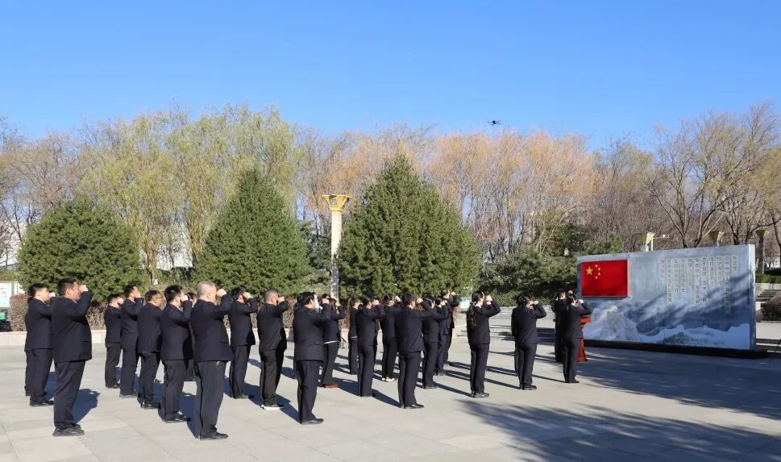
12月3日上午，国家宪法日来临之际，庄严的宣誓声在鹿泉区宪法广场响起，鹿泉区检察院全体检察人员身着检察制服，面对国旗和宪法,在党组副书记、副检察长张驰领誓下庄严宣誓。

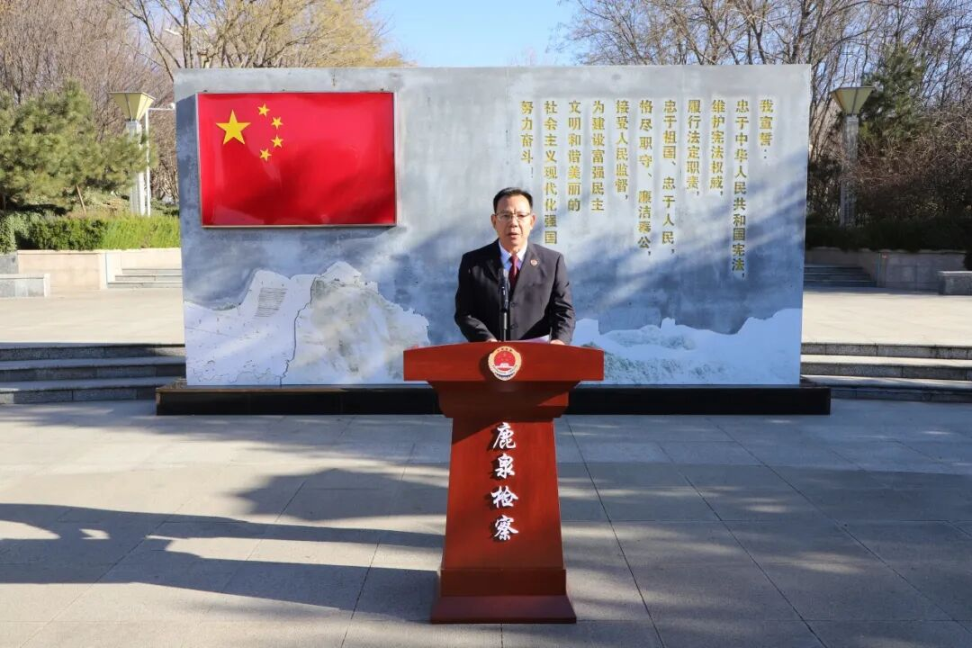
党组书记、检察长王玉录表示，全体检察干警要以此次宣誓为新起点，把宪法精神融入检察履职全过程、各环节，坚决维护宪法权威、恪守宪法原则；以誓词为行动标尺，以高质效检察履职服务区域发展大局，坚持人民至上理念，聚焦群众急难愁盼，持续做实人民群众可感受、能体验、得实惠的检察为民，为建设更高水平的法治鹿泉、平安鹿泉贡献力量。
此次宪法宣誓活动，旨在教育和引导全体检察干警严守宪法和法律，弘扬宪法精神,牢记宗旨和使命、坚定信念，忠诚履职，努力造就一支对国家忠诚、对人民热爱、对法律尊崇和对职责坚守的鹿泉检察队伍。

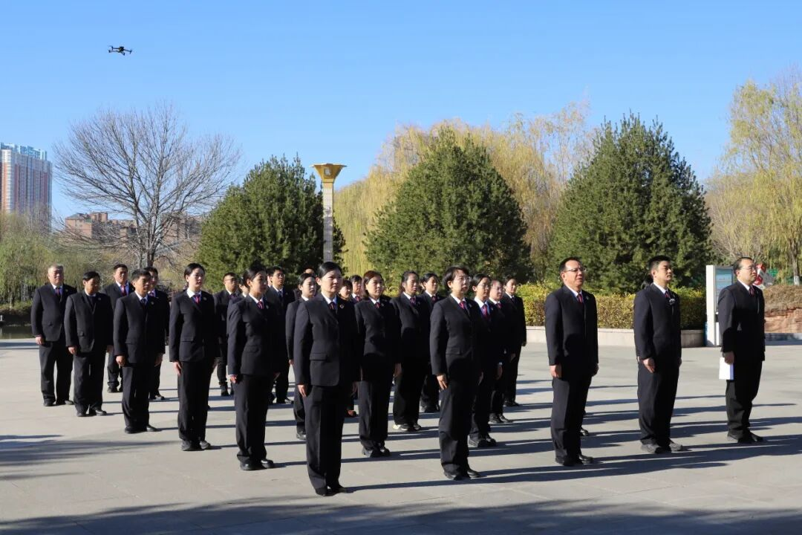
“今后，我们将自觉尊崇宪法、学习宪法、遵守宪法、维护宪法、运用宪法，把对宪法的敬畏转化为履职尽责的实际行动，以更加饱满的热情、更加务实的作风投身检察事业，书写新时代鹿泉检察工作新篇章。”参加仪式的干警神情庄重地表示。

